지금부터 우리는 인터넷과 웹이 어떻게 세상에 등장했는가를 살펴보면서 정보기술을 바라보는 관전 포인트를 넓혀 볼 것입니다.

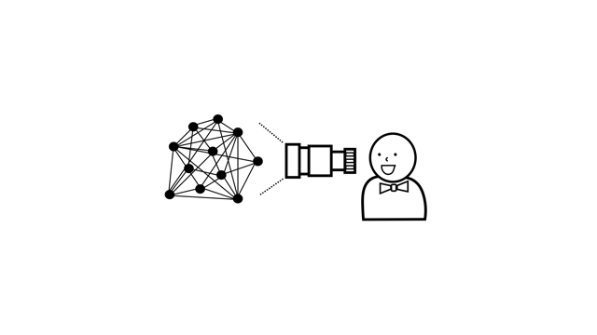

우리도 컴퓨터, 인터넷, 웹과 같이 혁명적인 것을 만들어야죠.

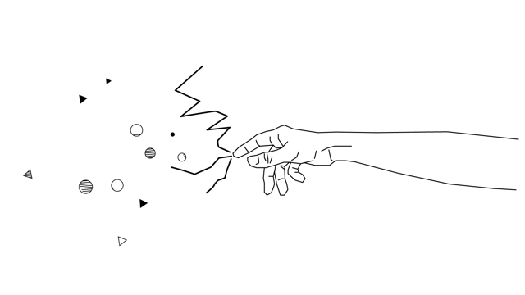

그러기 위해서는 이 혁명이 어떻게 시작되고, 지속되고, 소멸되는가에 대한 맥락을 자세히 들여다볼 필요가 있다고 생각합니다.

[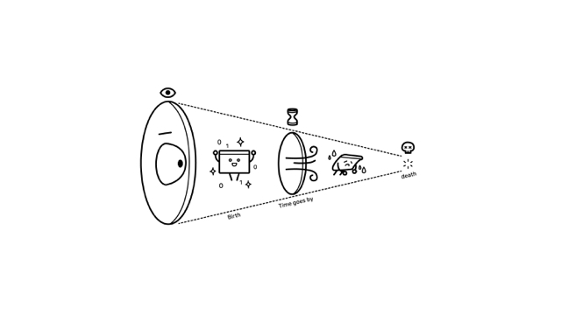](https://www.instagram.com/sayhelloanbu/)

인터넷과 웹은 같을까요? 다를까요?



실제로 이 두 가지를 현실에서 구분해서 맥락적으로 사용하는 분이 계실까요?

많지 않을 거에요.

어떻게 다른지를 비유적으로 이야기해 보겠습니다.

인터넷이 도시라면 웹은 도시 위에 있는 건물 하나입니다.

인터넷이 도로라면 웹은 도로 위를 달리는 자동차 한 대라고 할 수 있습니다.

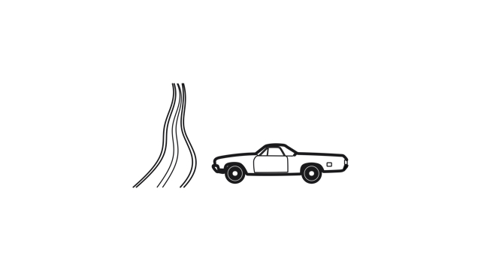

인터넷이 운영체제라면 웹은 운영체제 위에서 동작하는 하나의 앱이라고 할 수 있습니다.

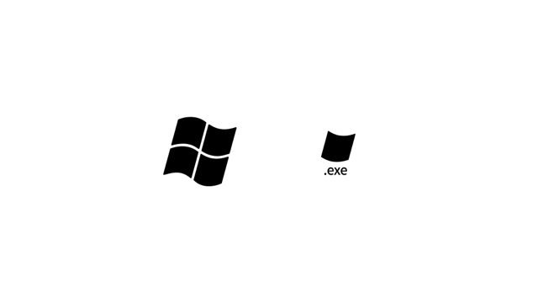

벤 다이어그램으로 살펴본다면 웹이 인터넷의 부분집합입니다.  
또 웹과 동급인 기술이 별처럼 많이 있습니다.  
여러분도 웹과 동급인 기술을 개발할 수 있습니다.

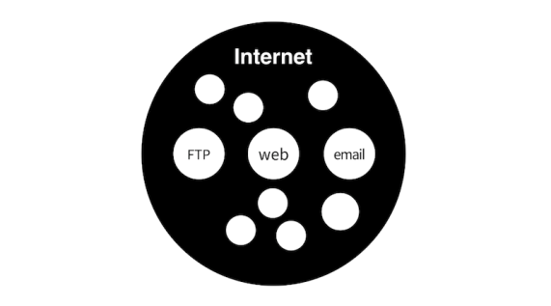

이 관계를 역사적으로 살펴보면 정보기술 역사상 중요한 사건 2개가 1960년대와 1990년대에 있었습니다.

1960년은 인터넷이 탄생합니다.  
1990년에는 웹이 시작됩니다.  
두 기술은 무려 30년의 시차를 가지고 세상에 태어났습니다.

우리가 이 두 기술을 잘 구분하지 못하는 것은 웹이 너무나 성공했기 때문입니다.  
또 웹 때문에 사람들이 인터넷을 쓰기 시작했기 때문입니다.  
그만큼 웹은 중요한 기술입니다.

웹의 역사를 살펴보기 전에 인터넷에 대한 이야기를 먼저 꺼내보겠습니다.

1960년은 인류역사에서 처음이자 마지막이었던 핵전쟁이 끝난 지 얼마되지 않은 때 였습니다.  
당시에 핵에 대한 공포는 상상을 초월하는 것이었습니다.

미국에서는 핵공격이 일어났을 때 통신시스템에 심각한 취약점이 있다는 것을 발견했습니다.

당시에는 통신 시스템이 중앙집중적이었기 때문에 핵공격을 당하면 통신이 마비되는 위험이 있었던 것입니다.

이런 문제를 극복하기 위해서 분산된 형태의 통신시스템을 구상하게 되는데 그것이 인터넷의 시작이었습니다.  
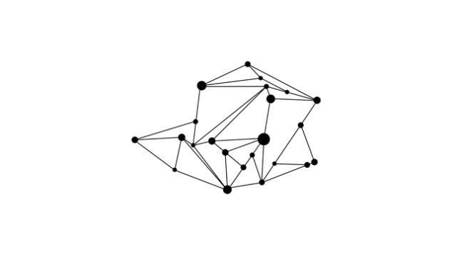

수많은 통신장치들이 각자 일종의 전화국 역할을 하는 상호부조 시스템이 인터넷인 것이죠.  
인터넷은 위의 그림처럼 중앙이 없습니다.  
하나가 파괴되도 나머지가 역할을 하게 됩니다.

이렇게 1960년에 인터넷이 출발합니다.  
그렇게 30년 동안 인터넷은 천천히 확산됩니다.  
이 기간동안 일반인들은 인터넷이 세상에 있다는 것조차 잘 몰랐습니다.  
대학, 군대, 기업들만 사용하는 엘리트 시스템이었거든요.

1990년 획기적인 사건이 발생합니다.  
바로 웹의 탄생입니다.

웹의 고향은 어디일까요?

의외의 곳입니다.

스위스 입니다.

사실 스위스가 중요한 것은 아닙니다.  
스위스에 무엇이 있는 지가 중요합니다.

스위스에는 유럽입자물리 연구소(CERN)라는 저명한 연구소가 있습니다.

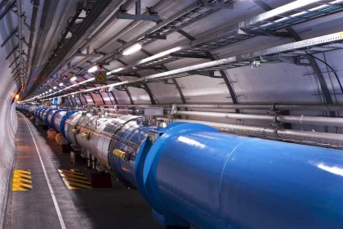

이 연구소는 127개국에서 모인 12000명의 과학자와 엔지니어가 모인 곳입니다.

1980년대에 일반인들은 정보라는 개념 조차도 낯설어 하던 때였습니다.

하지만 유럽입자물리연구소는 그 시절에 이미 정보의 바다에서 허우적대고 있었습니다.

지금 우리가 살고 있는 세상과 매우 비슷한 작은 지구였던 것입니다.

1980년에 연구소에 중요한 인물이 도착합니다.

웹의 창시자 팀 버너스 리입니다.

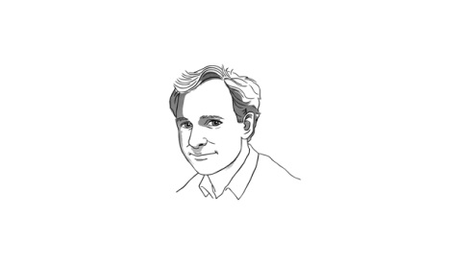

그는 대학에서 물리학을 전공했지만, 컴퓨터에 대한 전문성도 있었기 때문에 소프트웨어 엔지니어로 물리학 연구소에서 일을 하게 되었습니다.

한편 그는 비정규직이었기 때문에 연구소에 계속 머무르지는 않았습니다.  
10년 동안 연구소를 들어갔다 나갔다를 반복합니다.

그 때마다 그는 후에 웹의 전신이 될 프로그램을 만들고 또 만들고를 반복합니다.

연구소는 구글이나 MS가 아니었기 때문에 물리학 연구가 아니었던 그의 작업은 공식적으로 인정받지 못했습니다.

1990년 연구소에 중요한 사건이 생깁니다.  
바로 인터넷이 도입된 것입니다.

인터넷이 연구소에 도입되면서 팀버너스리는 1990년 11월에 세계 최초의 웹브라우저를 만듭니다.  
이 웹브라우저의 이름이 바로 월드 와이드 웹(world wide web)이었습니다.  
훗날 이 브라우저의 이름이 웹의 이름이 되죠.

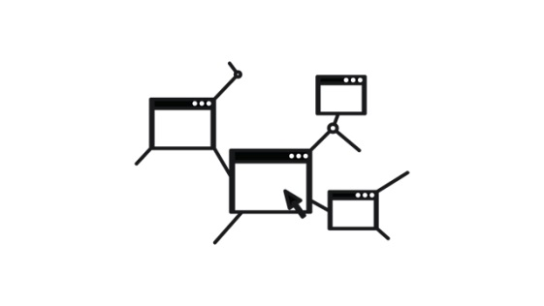

1990년 12월 24일 크리스마스 이브에 마침내 웹서버를 완성합니다.  
이 서버에 info.cern.ch라는 도메인 네임을 부여합니다.

자 웹브라우저의 주소창에 http://info.cern.ch 라고 입력해 보세요.

바로 이곳이 세계 최초의 웹페이지입니다.

인터넷이 등장한 1960년 이후로 엘리트 시스템이었던 인터넷이 1990년 웹을 만나면서 본격적인 대중화의 길을 걷기 시작합니다.

오래 전부터 사람들은 인터넷이 미래에 중요하게 사용될 도구라는 것을 알았습니다.

하지만 웹이 등장하기 전까지 인터넷의 활약은 가능성으로 머물러 있었습니다.  
인터넷을 제대로 응용한 웹이 등장하면서 일반인에게도 쓸 만한 시스템이 된 것이죠.

그렇게 인터넷과 웹은 폭발적으로 동반성장해서 오늘날에 이르게 되었습니다.

그렇게 하여 오늘날 수많은 웹 페이지를 인터넷을 통해서 전세계의 누구나 볼 수 있게 되었습니다.

이제 당신들은 스스로 웹 페이지를 만들고, 그 웹 페이지를 전세계 누구나 볼 수 있게 한다면 당신들이 바로 웹마스터가 되는 것입니다.